技术要求(技术部分)
1、总则
1.1本设备技术规范书适用于以SF6气体为介质的设备充气接头。它提出了功能设计、结构、性能、安装和充气等方面的技术要求。供方可提供高质量(可靠性高、损耗低、运行维护方便)的设备和附件来满足规范书中设计及工艺的标准要求。
1.2本设备技术规范书提出的是最低限度的技术要求，并未对一切技术细节作出规定，也未充分引述有关标准和规范条文，供方应提供符合本规范书和工业标准的优质产品。
1.3本设备技术规范书所使用的标准如遇到供方执行的标准不一致时，按较高标准执行。
1.4本设备技术规范书经买、卖双方确认后作为订货合同的技术附件，与合同正文具有同等的法律效力。
1.5本设备按需方图纸设计实施执行
1.6本设备技术规范书未尽事宜，由买卖双方协商确定。
遵循的主要现行标准：
下列标准所包含的条文，通过在本技术规范中引用而构成本规范书的条文。下列标准出版时，所示版本均为有效。所有标准都会被修订，使用本技术协议的各方应使用下列标准的最新版本。
GBT14514.2-1993 《气动快换接头充气方法》
1.7重要提示：投标人必须满足本条款以下要求
1.7.1投标技术文件需提供有资质的充气机构出具的本产品或SF6成套设备第三方充气报告（检验报告）或是检验报告中明确是制造单位。
2、使用环境条件
2.1环境条件
2.2周围空气温度
最高温度：80°C
最低温度：-40°C
环境湿度：全天候
3、技术性能要求
3.1技术参数和要求
3.1.1. 配备适用于各种规格SF6开关、GIS、互感器等SF6设备的转换接头；如： 北开、宏达日新、泰开、ABB、西门子、平高、西开、沈开、上海MWB、江苏思源、江苏精科等多个厂家的SF6电气设备；
3.1.2.公称压力：PN 64（6.4MPa）铠装式
3.1.3.密封性能：10-7 Pa•m3/s
3.1.4.工作寿命：1×104次
3.1.5.安装力矩：39N.m
3.1.6.抗震性能：39g
3.1.7.抗冲击性能：500g.11ms
3.1.8 气密性:通入额定压力经过分水效率不低于80%的压缩气体，5min无泄露。
3.1.9.管路与接头连接必须采用金属铠装式的连接方式，按需方图纸设计实施
3.1.10.金属铠装式快速接头连接要求：为了设备使用过程中的密封性要求，其连接的设备上或者管路上的金属铠装式快速接头时，在拆离和接上的过程中，必须要有金属凹凸连接和密封圈双重连接密封。
3.1.11.充气连接要求：为了设备使用过程中的密封性要求，其连接的设备上或者管路上的金属铠装式快速接头时，各种规格SF6开关的接头、管道、减压阀都安装上金属铠装式快速接头，如图 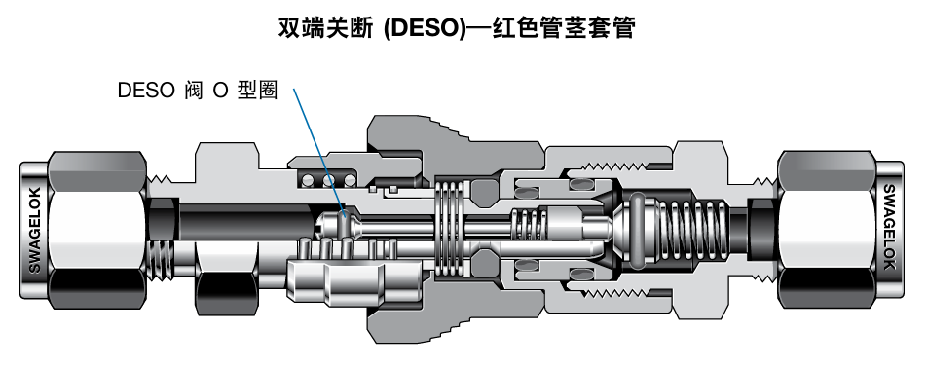
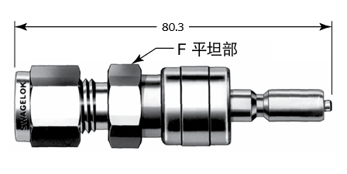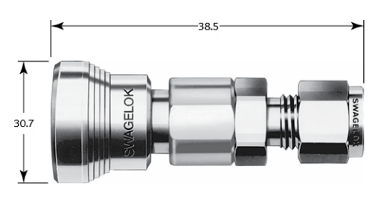
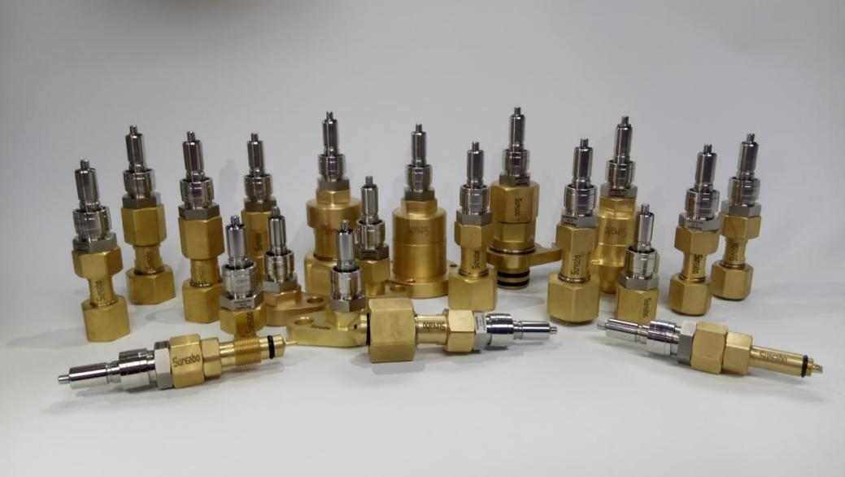
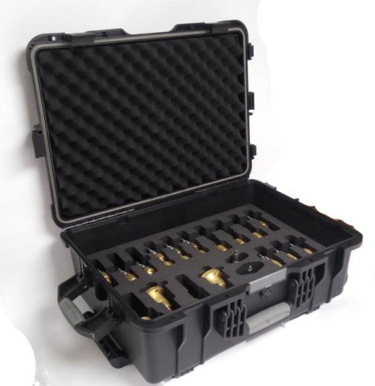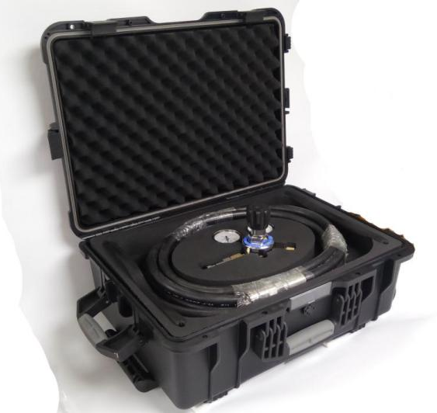
3.1.12. 配备适用于各种规格SF6开关、GIS、互感器等SF6设备的转换接头；如： 北开、泰开、ABB、西门子、平高、西开、沈开、上海MWB、江苏精科等多个厂家的SF6电气设备适用共16个。
3.2．结构技术要求
3.2.1.表面平整光滑，无毛刺，没伤痕；
3.2.2.各部件丝牙完好，灵活可靠；
3.2.3.各部件密封性符合技术要求；
3.2.4.金属零件经防腐蚀防锈处理。所有零部件完整无损，产品外观无划痕及损伤；
3.2.5.产品所用材料符合相应的技术标准要求；
3.2.6. 产品各零部件安装正确，实现可靠的机械连接；
3.2.7. 气体密封件需耐高温（低温）高拉伸强度、硬度强、抗龟裂、耐磨、弹性好；
3.2.8. 配备专用手提箱接箱，美观牢固，存取方便；
3.3.产品使用材料材质要求
3.3.1.基座材料：H65级黄铜；
3.3.2.活动螺母材料：H65级黄铜；
3.3.3.密封件材料：耐高温、腐蚀性化学气体；
3.3.4.紧固件：所有紧固螺丝及其平垫、弹垫均采用不锈钢制成，标号A2；
3.3.5.弹簧和附件：弹簧钢，弹簧和附件均进行防腐蚀处理；
3.3.6. 金属铠装式快速接头材料：316 SS，卡套螺纹连接

4. 技术资料
4.1 第三方检验报告及质量合格证等出厂报告。
4.2 提供设备中文版使用说明书。

5. 供货清单
5.1供方保证提供设备为全新的、先进的、成熟的、完整的和安全可靠的，且设备的技术经济性能符合本协议的要求；
供货范围一览表
序号 | 名称 | 型号 | 单位 | 数量 | 备注
1 | SF6设备充气接头 | 套装 | 套 | 1 | 16个配带金属铠装式快速接头，配备适用于各种规格SF6开关、GIS、互感器等SF6设备
2 | SF6设备充气管道 | 5米 | 条 | 2 | 5米管道带金属铠装式快速接头
3 | SF6设备充气减压阀 | 专用 | 个 | 1 | SF6专用减压阀配带金属铠装式快速接头
2 | 接头放置工具箱 |  | 个 | 1 | SF6设备充气接头，管道均装在一个箱子里
3 | 出厂报告及合格证 |  | 份 | 1
4 | 操作说明书 |  | 份 | 1

6. 包装﹑运输
6.1机组的包装符合GB/T13384标准的规定, 并采取防雨﹑防潮﹑防锈﹑防震等措施，以免在运输过程中，由于振动和碰撞引起部件的损坏。设备出厂时，零部件的包装符合JB2647的规定，分类装箱，遵循适于运输、便于安装的原则。
6.2设备制造完成并通过充气后应及时包装, 否则应得到切实的保护。其包装应符合铁路、公路和海运部门的有关规定；
6.3所有部件经妥善包装或装箱后，在运输过程中尚应采取其它防护措施，以免散失损坏或被盗；
6.4包装箱外应标明买方的订货号、发货号；
6.5各种包装应能确保各零部件在运输过程中不致遭到损坏、丢失、变形、受潮和腐蚀；
6.6包装箱上应有明显的包装储运图示标志；
6.7整体产品或分别运输的部件都要适合运输和装载的要求；
6.8随产品提供的技术资料应完整无缺。

7. 验收标准
7.1 投标方应确保其仪器的完整性和可用性，保证仪器能够投入正常运行。若出现由于投标方提供的软/硬件应用不满足要求或所提供的技术支持和服务不全面而导致仪器功能无法实现或不能完全实现，由投标方承担全部责任。
7.2 投标方应根据国家标准和制造厂标准进行出厂充气，对其所供的设备进行全面的检查与充气，并提供出厂充气报告。
7.3 随设备需附带质量保证书和保修卡，自交货之日起3年内质保，如需收取服务费用，请在投标书中说明服务种类和收费标准。
7.4 中标方应在合同规定时间内，将招标范围内所界定的工作完成，并将完整的成套设备及附件和技术文件通过双方认可的验收后，交付给清远供电局，其中包括：
7.4.1 满足本文件的项目目标和相应的技术要求、业务要求的完整的，可最终良好运行的设备和附件；
7.4.2 应包括但不限于满足确保设备正常运行所需的操作及维护有关的全套技术文件。
7.5 验收时若发现设备或附件存在由中标方造成的缺陷或不符合本技术条件要求时，中标方应无条件更换设备或附件

8. 技术服务和联络
供方及时提供与本合同设备有关的检验、安装、调试、验收等相应的技术指导、技术配合、技术培训等全过程的服务。供方委派有实践经验合格的工程师驻工地现场进行技术服务,随时解决使用中出现的问题。服务人员的任务主要包括设备催交、货物开箱检验、设备质量问题的处理、安装、指导配套安装和调试、参加试运和性能验收充气。

9. 设备的售后服务要求：
9.1保修质保期： 3年，质保期内，免费更换或维修，终生维护；
9.2免费到现场培训；
9.3其他服务要求；
9.4全部设备必须是全新的、持久耐用的。即使在本标书中没有明显地提出,也应满足作为一个完整产品一般所能满足的全部要求。卖方应在投标书中作出设备质保期和保修期限的承诺.

